P.V. de Combinatie

Midfond, Melun 19 juni 2021

301 duiven in concours
Winnaar: Comb Wielemaker, Oost Souburg

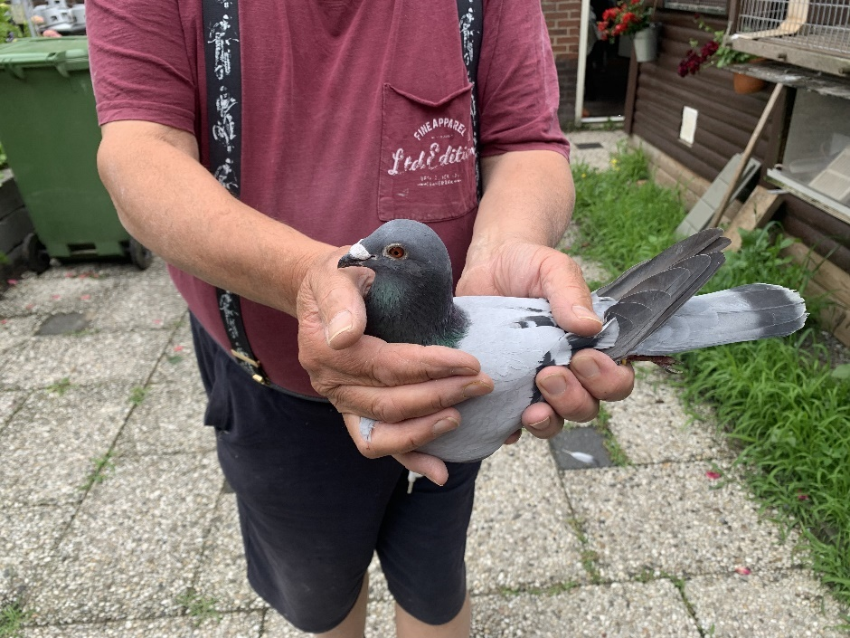

Zaterdag 19 juni stond de vierde midfondvlucht vanuit Melun op het programma. De week ervoor was het erg warm weer in West-Europa, al vanaf de maandag voor zaterdag was de verwachting dat het weer in het weekend zou omslaan. (zoals al zo vaak dit seizoen) De verwachting was helaas uitgekomen voor Melun, en ook voor Montlucon die ook voor de zaterdag op het programma stond.

Op de losplaats in Melun was het druk, er waren duiven aanwezig van vier verschillende Belgische regio’s en naast Zeeland waren er nog duiven voor Hank en Limburg. Alle duiven behalve die van Limburg zijn op zaterdag losgegaan, Limburg had als enige uitgesteld naar zondag. Opvallend is dat er een groot verschil zit tussen de verschillende lossingstijden. De eerste Belgische lossing was om 07:20, de laatste om 08:45. Drie kwartier later gingen de Zeeuwse duiven los om 09:30.

Om 13:43 was er de eerste Zeeuwse melding van Jaap Scheele op Compuclub Live. Het werd al snel duidelijk dat het een traag verloop zou worden. Nieuwe Zeeuwse meldingen op Compuclub Live kwamen maar erg langzaam binnen. En ook op de eigen verenigingsapp bleef het lang stil, heel lang stil zelfs! Pas om 14:53 werden de eerste duiven gemeld op de vereniginsapp, bij Peter en Peter en bij Amer en zoon. Na deze eerste meldingen kwamen de nieuwe meldingen ook maar mondjesmaat binnen van de andere liefhebbers.

Op zo’n vlucht als op Melun met een erg traag verloop zou je er bijna niet meer aan denken, maar ook deze vlucht heeft uiteraard gewoon een winnaar! De winnaar in de P.V. de Combinatie is Comb. Wielemaker. De combinatie bestaat uit Krijn, zoon Joost en dochter Karin. Het duivenhok staat in de tuin van Krijn in Groot-Abeele.

De eerste duif van de vereniging -de jaarlingdoffer 20-2021065- van de combinatie Wielemaker werd gedraaid om 14:38:21, met een snelheid van 1050 m/m. “De 65” zat in tijd wel bijna 20 minuten los op de nummer twee in de vereniging de 19-461 van Gijs Baan, al speelt Gijs wel ongeveer 3,5 km verder. De 19-461 van Gijs maakt slechts nog maar 997 m/m. “De 65” van Krijn, Joost en Karin was dus de enige duif in de vereniging boven de 1000 m/m, wat toch wel bijzonder is voor een korte midfondvlucht.

De combinatie vliegt enkel met weduwnaars en voor een groot gedeelte zijn dit jaarlingen. Voor de jaarlingen is het door de weersomstandigheden een moeilijk jaar om ervaring op te doen. Krijn is dit jaar dan ook al meerdere doffers kwijtgeraakt met de vluchten. Als ik het zo om me heen hoor is hij helaas niet de enige. Volgens Krijn komen de lege bakken de sfeer niet ten goede in het duivenhok.

“De 65” is een klein doffertje die een goede prijsvlieger is, maar nog niet in de kop heeft gevlogen. Als jonge duif heeft die maar twee natourvluchten gehad. In de vereniging vloog “de 65” de eerste van 301 duiven op Melun, in Samenspel West een 7e prijs van 1272 duiven. De vader is nog maar een jonge kweekdoffer van 2019, gekocht op een verkoping voor Kika en 100 procent Gaby vd Abeele. De moeder is afkomstig van Wijlen Gilles de Waardt die toen verkocht zijn in ons lokaal, soort Minderhoud x Gijs Baan.

De combinatie Wielemaker hadden er 14 mee op Melun, op hun tweede duif moest lang gewacht worden. Maar liefst bijna twee uur. Niet alleen in de Grote Abeele kwamen de duiven traag naar huis. In de vereniging staat de uitslag meer dan 1,5 uur open, met de laatste prijs een snelheid van 784 m/m. Gelukkig is het ondanks het enorm trage verloop geen grote rampvlucht geworden en zijn bij de meeste liefhebbers bijna alle duiven alsnog thuis gekomen.

Het trage verloop heeft alles te maken met de weersomstandigheden onderweg. Rond 08:45 kwam een grote bui over de regio Parijs, mogelijk met onweersactiviteit. Mogelijk dat de duiven hier bij de lossing last van hebben gehad met het oriënteren. Waar de duiven hoe dan ook last van gehad hebben bij het vinden van de weg naar huis is de zware bewolking waarin ze al snel terecht zijn gekomen na het lossen en die helaas niet is opgelost richting huis.

Dat Krijn, Joost en Karin er op deze vlucht met de eerste prijs vandoor gaan komt niet helemaal uit de lucht vallen. Op Pont Saint Maxence van 6 juni meerdere vroege duiven met de 4e ,7e , 11e en 12e prijs. De week voor Melun, Chateaudun 12 juni een 3e plaats in de vereniging voor de combinatie Wielemaker.

Krijn heeft achter zijn duivenhokken een rij bomen staan welke niet ten goede komen aan de forme in zijn hok aldus Krijn zelf. De eerste vluchten in het voorjaar heeft hij er nog weinig last van en komen de duiven vaak goed naar huis. Na de eerste vluchten komen de bomen meer in blad te staan en dan verwarmen de zonnestralen pas laat in de middag zijn hok. Pas weer later in het seizoen als het wat warmer wordt en de zon hoger staat komt de forme vaak weer terug en kunnen er weer vroege prijzen gepakt worden. Krijn baalt hier wel een beetje van, hij heeft verschillende jaren al van alles geprobeerd om een oplossing te vinden voor dit probleem, maar helaas met weinig succes. Het liefst zou Krijn de bomen achter zijn hokken omhakken.

De verzorging van de duiven wordt grotendeels gedaan door Krijn. Hij krijgt hierbij wel enige hulp van anderen. Jo Broeksma komt op maandag het jonge duivenhok schoonmaken één keer in de week. 15 of 16 jaar lang heeft Krijn ook veel hulp gekregen van Gerard van de Velde die altijd op woensdag kwam helpen met de verzorging, nadat Krijn een herseninfarct had gekregen. Gerard is tegenwoordig niet meer in de mogelijkheid Krijn nog steeds te helpen, maar hij komt af en toe nog wel op zaterdag kijken als de duiven thuis komen. Krijn is beide mannen heel dankbaar voor alle hulp!

Andere goede prestaties
G. Baan: Gijs zit 2 en 4 en heeft er 9 van de 17 in de prijzen.
P & P Borremans: Peter en Peter zitten 3 en 14 en hebben er 5 van de 11 in de prijzen.
A. Al Housini en zn: Amer en zoon zitten 5 en 9 en hebben er 5 van de 11 in de prijzen.

